Муниципальное автономное дошкольное образовательное учреждение
города Нижневартовска детский сад № 80 «Светлячок»

Конспект
образовательной деятельности по речевому развитию
с использованием мнемотехники на тему:
Разучивание стихотворения Н. Нищевой «Снегири»
в группе общеразвивающей направленности для детей
старшего дошкольного возраста
(группа старшая «А»)

Воспитатель:
Н.В. Николаева

г. Нижневартовск, 2018

Тема: «Разучивание стихотворения Н. Нищевой «Снегири» с использованием мнемотехники
Цель: помочь детям запомнить стихотворение с помощью мнемотехники, выразительно читать.
Задачи:
Образовательные: расширять представление детей о многообразии птиц. Закрепить знания детей о зимующей птице – снегирь. Приобщать детей к поэзии, учить слушать стихотворение, отвечать на вопросы.
Развивающие: развивать у детей умение с помощью графической аналогии рассказывать стихотворения по мнемотаблице; развивать общие речевые навыки (голос, выразительность речи), развивать память, внимание.
Воспитательные: воспитывать любовь к поэтическому слову, к природе.

Интеграция образовательных областей:
«Речевое развитие», «Познавательное развитие», «Социально-коммуникативное развитие», «Художественно-эстетическое творчество».

Материал и оборудование: мнемотаблица по содержанию стихотворения, раскраска «Снегирь» по количестве детей, музыкальная запись (аудиозапись голосов птиц – воробья, синицы, вороны, снегиря), мяч, снежинки (вырезанные из бумаги) на ниточках для дыхательной гимнастики, мольберт с рисунком березы, картинки с изображением птиц (воробей, синица, ворона, снегирь).

Предварительная работа: беседа с детьми о временах года, о птицах, рассматривание зимних пейзажей и иллюстраций с птицами, чтение стихов и рассказов о птицах, лепка птицы.

Методы и приёмы: словесные, наглядные и практические (беседа, вопросы, чтение художественного произведения, демонстрация наглядного пособия, мнемотаблицы, практическая продуктивная деятельность, игровые методы).

Ход образовательной деятельности
1.Организационный момент.
Воспитатель: Здравствуйте, ребята. К нам сегодня пришли гости, чтобы посмотреть, как занимаются в старшей группе дети.
Сегодня второй день недели, он называется … (вторник).
Я улыбнулась вам, а вы улыбнулись друг другу. И подумайте, как хорошо, что мы сегодня здесь все вместе. Мы спокойны и добры, мы приветливы и здоровы. Сделайте глубокий вдох и вдохните в себя свежесть, доброту и красоту. А выдохните обиды, злобу и огорчения!
Давайте пожелаем, друг другу доброго утра, а поможет нам это сделать маленький мячик. Когда мы будем передавать мячик, то улыбнемся и скажем, своему товарищу «Доброе утро ……(Василиса)» и передадим мяч следующему.
(Дети передают друг другу мяч, и называя имя желают доброго утра)
Воспитатель: повторим девиз нашего занятия
«Не просто слушаю, а слышу
Не просто смотрю, а вижу
Думаю и отвечаю –
Все вокруг замечаю»
Воспитатель: Дети, посмотрите, пожалуйста, в окно. Какое сейчас время года?
Дети: Зима (Ответы детей)
Воспитатель: А почему вы так думаете?
Дети: Потому что холодно, мороз, повсюду лежит снег.
Воспитатель: Правильно, молодцы, ребята.
Дыхательная гимнастика.
Воспитатель: Посмотрите, ребята, каждому из вас на стол упала снежинка. Давайте возьмем ее за ниточку и подуем. У кого снежинка дольше будет летать? Воздух вдыхаем носом, щеки не надуваем, губы трубочкой. (Проводится дыхательная гимнастика «Подуй на снежинку»)
Воспитатель: Давайте скажем слово «Снежинка» по-разному: испуганно, грустно, удивленно и радостно.
Дети: дети произносят слово «снежинка» по-разному: испуганно, грустно, удивленно и радостно.
Воспитатель: Молодцы, ребята. Как вы думаете, можно ли услышать зимой пение птиц?
Дети: Можно услышать чириканье воробья, карканье ворон. (Ответы детей)
Воспитатель: Ребята, я приглашаю вас на прогулку в зимний парк, который подарит вам интересные встречи. Но чтобы нам туда попасть, нужно произнести заклинание «Раз, два, три – повернись, в зимнем парке окажись!».
Воспитатель: Вот мы с вами и в парке. Давайте подойдем к березе. (Дети подходят к мольберту с нарисованной березой). Я буду вам загадывать загадки, а в ответ вы должны найти среди картинок и поместить найденную картинку на березу.

Дидактическая игра «Отгадай и найди».
(Звучит аудиозапись воробья).
- В серой шубке перовой
И в морозы он герой.
Скачет, на лету резвится,
Не орел, а все же птица. (Воробей).
Дети: Воробей
(Звучит аудиозапись синицы).
- Спинкою зеленовата,
Животиком желтовата,
Черненькая шапочка
И полоска шарфика. (Синица).
Дети: Синица

(Звучит аудиозапись вороны).
- Окраской - сероватая,
Повадкой – вороватая.
Крикунья хрипловатая – известная персона.
Кто она? … (Ворона).
Дети: Ворона

Воспитатель: Ребята, а кто знает, чье это пение? Какая птица так поет? (Дети слушают аудиозапись голоса снегиря).
Воспитатель: Я вам загадаю загадку и вы догадайтесь, кто так поет.
Зимой на ветках яблоки!
Скорей их собери!
И вдруг спорхнули яблоки,
Ведь это … (Снегири).
Дети: Ведь это снегири (Ответы детей)
Воспитатель: А это какие птицы? Назовите одним словом.
Дети: Зимующие птицы
Воспитатель: Молодцы, дети, вы угадали все загадки про птиц.

Воспитатель: (педагог показывает детям картинку со снегирями на интерактивной доске, и они рассматривают ее).
Дети, посмотрите на картинку, кто на ней нарисован?
Дети: снегири (Ответы детей)
Воспитатель: У этой птицы верх головы, крылья, хвост чёрный. Спинка серого цвета. Грудка у снегиря красная. Природа становится ещё наряднее, когда на покрытых снегом ветках деревьев появляются снегири.
Воспитатель: Ребята, мы с вами отгадали всех птиц, которые сегодня прилетели в зимний парк. Но у нас впереди еще много нового и интересного. А сейчас немного отдохнем. (проводится физкультминутка)
Физкультминутка «Вороны».
Вот под елочкой зеленой
Скачут весело вороны:
«Кар! Кар! Кар!» (громко).
Целый день они кричали,
Спать ребятам не давали:
«Кар! Кар! Кар!»
Только к ночи затихают,
А, затихнув, засыпают:
«Кар! Кар! Кар!» (тихо).

Воспитатель: А сейчас, ребята, я расскажу вам стихотворение. Слушайте внимательно, стихотворение называется «Снегири».

Натальи Нищевой «Снегири».
Вот на ветках,
Посмотри,
В красных майках снегири.
Распушили перышки,
Греются на солнышке.
Головой вертят,
Улететь хотят.
Воспитатель: проводится беседа по содержанию стихотворения.
Вопросы к детям:
-Кто сидел на ветках?
Дети: снегири (Ответы детей)
-В чем они сидели?
Дети: в красных майках (Ответы детей)
-Что делали снегири?
Дети: грелись на солнышке, вертели головой (Ответы детей)

Воспитатель: Сегодня, ребята, мы будем заучивать стихотворение. Я прочитаю стихотворение еще раз, а вы запоминайте и шепотом за мной повторяйте (воспитатель читает стих, выставляет схемы).

Совместное чтение стихотворения с помощью мнемотаблицы.
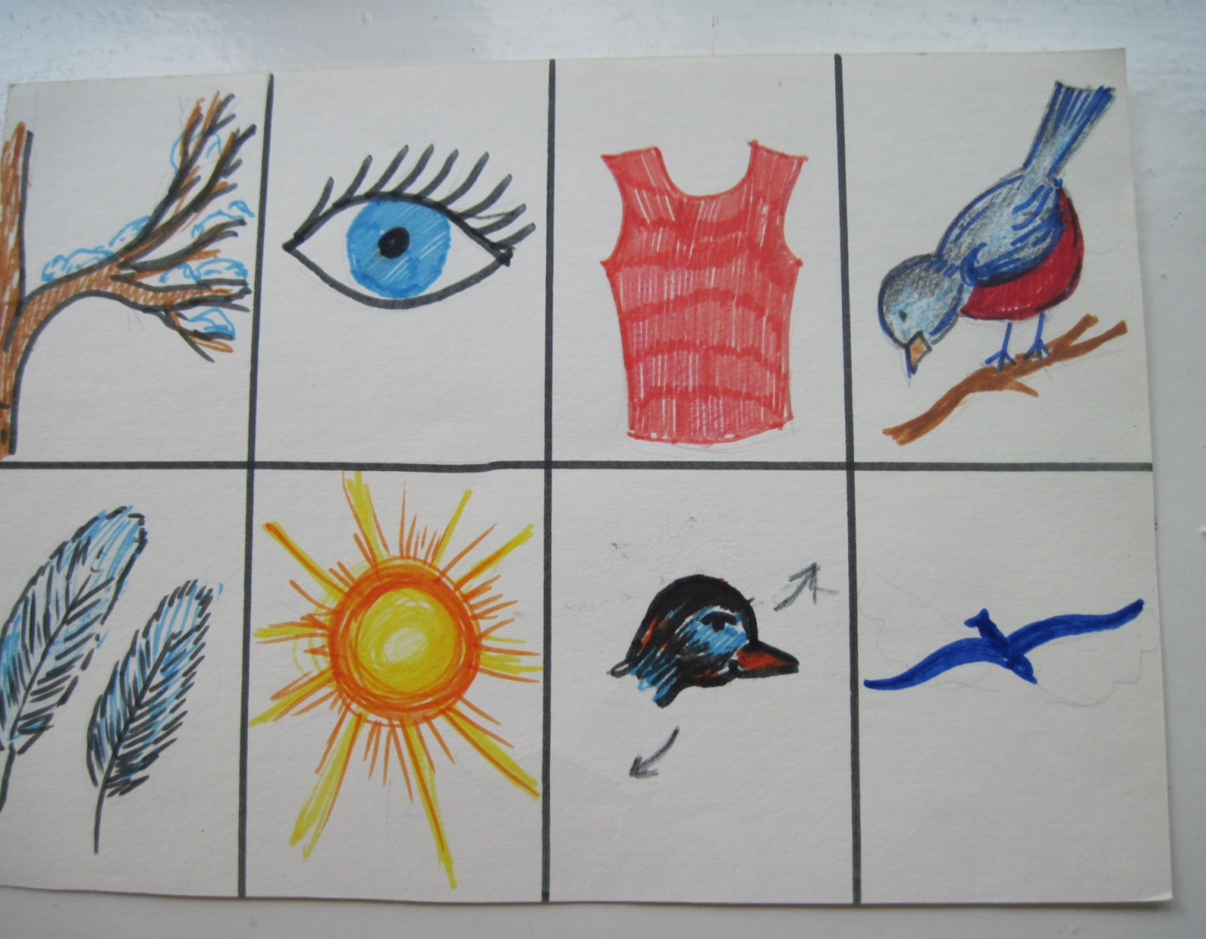

(Педагог предлагает рассказать стихотворение 2-3 детям с использованием схем. Дети рассказывают стихотворение Н. Нищевой «Снегири».)
Воспитатель: Молодцы ребята, вы справились. Но пришло время нам возвращаться в свою группу. Давайте произнесем заклинание
«Раз, два, три – повернись, в нашей группе окажись!»
Воспитатель: Ну вот, мы и вернулись из путешествия в зимний парк.
Что вам больше всего запомнилось и понравилось?
Какое стихотворение мы сегодня разучивали?
Что вам было легко выполнить?
А что было для Вас трудным?
Вы сегодня хорошо занимались, я подарю вам раскраски, вы их раскрасите, и у каждого будет свой снегирь.

